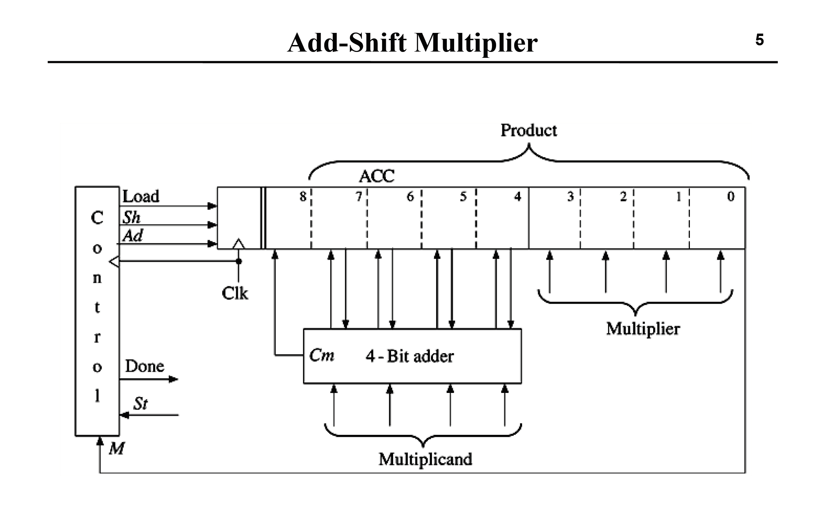 مدار های استفاده شده در سوال اول قسمت الف

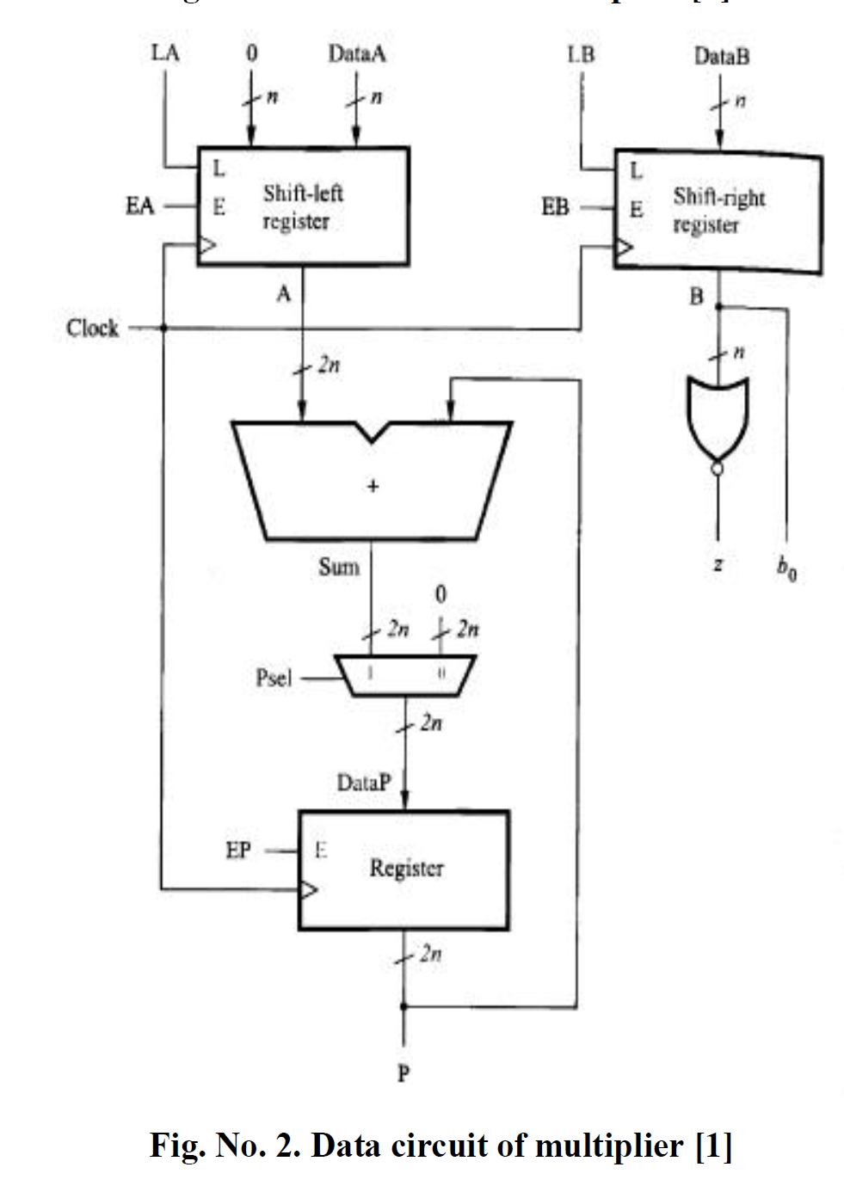

مدار های استفاده شده در سوال اول قسمت ب